黑龙江省庆安四中2009-2010学年度第一学期期中考试
班级 座号 姓名
……………………………………线…………………………………封…………………………………密…………………………………
八年级数学试卷
亲爱的同学：
走进考场，你就是这里的主人。只要你心平气和，只要你认真思考，只要你细心、细致，你就会感到试题都在意料之中，一切都在你的掌握之中，相信自己！开始吧！
一、你一定能选对！(每小题4分，共40分，请选出各题中一个符合题意的正确选项，不选、多选、错选均不给分)
1、观察下列中国传统工艺品的花纹，其中轴对称图形是 （ ）
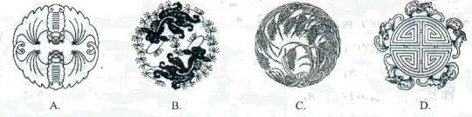

2、若，则（ ）
A、-0.7 B、±0.7 C、0.7 D、0.49
3、满足的整数是（ ）
A、 B、 C、 D、
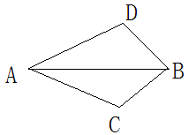
4、老师给小红出了这样一道题：如图，已知AC=AD，BC=BD，
便可知∠ABC=∠ABD，这是根据什么理由得到的，小红想了想，
马上得出正确答案，你猜想小红说的是（ ）
A、三角形的稳定性 B、SSS
C、两边一角 D、三个角对应相等
5、已知等腰三角形的一个外角等于100°，则它的顶角等于（ ）
A、80° B、50° C、20° D、20°或80°
6、如图，在数轴上表示实数的点可能是（ ）
A、点 B、点 C、点 D、点
1
0
2
3
4
N
M
Q
P
7、将一根长为11的铅丝折成三段，再首尾相接围成一个等腰三角形，如果要求围成
的等腰三角形边长都是整数，那么其底边可取的不同长度有 （ ）
A、2个 B、3个 C、4个 D、5个
8、如果点P（a，3）与点Q（－2，b）关于X轴对称，那么a、b的值分别是 （ ）
A
B
R
S
Q
C
P
A、－2与3 B、2与－3 C、－2与－3 D、2与3
9、如图4，在△ABC中，AQ=PQ，PR=PS，PR⊥AB于R，PS⊥AC于S，
则有下列结论：①AS=AR，②PQ∥AR，③△BRP≌△QSP. 则其中（ ）
A、全部正确 B、仅①和②正确
C、仅①正确 D、仅①和③正确
图4
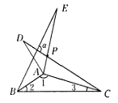10、如图5所示，△ABE和△ADC是△ABC分别沿着AB，AC边翻折180°形成的，若∠1∶∠2∶∠3=28∶5∶3，则∠α的度数为（ ）
图5
A、45° B、60° C、80° D、100°．
二、你能填得又快又准吗？（每小题4分，共20分)
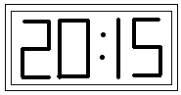11、计算：= 。
12、写出一个无理数，使它是小于－1的数 。
13、在平面镜里看到背后墙上,电子钟示数如图所示，这时的实际时间应该是__ ___。
14、已知如图6，∠ABC=∠DEF，AB=DE，要说明ΔABC≌ΔDEF.
(1) 若以“SAS”为依据，还要添加的条件为______________；
(2) 若以“ASA”为依据，还要添加的条件为______________。
15、如图7，在△ABC中，∠ACB=90，DE是AB的垂直平分线，∠CAE：∠EAB=4：1．则∠B＝______度。
_
B
_
A
_
F
_
E
_
D
_
C
图6
图7

三、你想提高计算的准确率吗？不妨试试“一步一回头”。
16、计算：（本题10分） +(-2)³×

四、做数学，可要“看准、想清、写明”哟！（共80分）
17、（本题12分）画图题：
（1）如图，在图①的网格纸上，画出所给图形关于直线l对称的图形。
（2）画出图中阴影部分关于直线AB的轴对称图形（涂上阴影）。
（3）若每个小正方形的边长都为1请在图③ 中画一个格点三角形（顶点都在格点上）使其面积与图 ① 中的四边形的面积相等并且是一个轴对称图形。
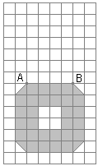
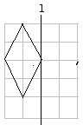

图②
图①
图③
18、（本题12分） 平面直角坐标系中，△ABC的BC边平行于x轴，BC=2，点A的坐标为（-4,3）,点B的坐标为(-3,1).
(1)直接写出C点的坐标：
(2)画出△ABC关于y轴对称的△A¹B¹C¹，
并写出A¹、B¹、C¹的坐标。

19、（本题12分）如图，A、D、F、B在同一直线上，AD=BF,AE=BC, 且 AE∥BC。
求证：（1）△AEF≌△BCD；(2) EF∥CD。

20、（本题12分）在一次数学课上，陆老师在黑板上画出图10，并写下了四个等式：①，②，③，④。要求同学从这四个等式中选出两个作为条件，推出是等腰三角形。请你试着完成陆老师提出的要求，并说明理由。（写出一种即可）
已知：
B
E
D
A
C
图10
求证：是等腰三角形．
证明：

21、（本题14分）如图，在△ABC中，AB=AC，点D、E、F分别
A
D
B
C
E
F
在BC、AB、AC边上，且BE=CF，BD=CE。
（1）求证：△DEF是等腰三角形；
（2）当∠A=40°时，求∠DEF的度数；

22、（本题18分）学完“轴对称”这一章后，陆老师布置了一道思考题：如图12所示，点M，N分别在等边△ABC的BC、CA边上，且BM=CN，AM，BN交于点Q，
求证：∠BQM=60°。
- 请你完成这道思考题：
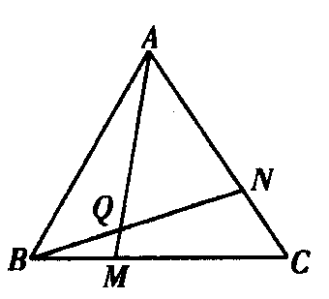
（2）做完（1）后，同学们在老师的启发下进行了反思，提出许多问题，如：
①若将题中“BM=CN”与“∠BQM=60°”的位置交换，得到的是否仍是真命题？
②若将题中的点M，N分别移动到BC，CA的延长线上，是否仍能得到∠BQM=60°？
③若将题中的条件“点M，N分别在正三角形ABC的BC、CA边上”改为“点M，N分别在正方形ABCD的BC，CD边上”，是否仍能得到∠BQM=60°？……请你作出判断，在下列横线上填写“是”或“否”：
①_________；②__________；③__________．并对②，③的判断，选择一个给出证明。

（恭喜你！你已经答完试卷了，请再仔细检查，要养成复查试卷的好习惯噢！呵呵！）
黑龙江省庆安四中2009-2010学年度第一学期期中考试
八年级数学试卷参考答案
一、选择题（本大题共10小题，每小题4分，共40分）
1、A；2、B；3、D；4、B；5、A；6、C；7、B；8、C；9、B；10、C。
二、填空题（本大题共5小题，每小题4分，共20分）
11、；3 12、 （或- ）；13、21：05；14、BC=EF（或BE=CF）；15、15。
三、本题共10分
16、解：原式=2 +4 +0.1+8×0.4=6 +3.3
四、本大题共80分
17、图略，每小题4分, 共12分。
18、（1）C（-1，1）；（2分）；（2）图略（画图正确4分）A1（4，3）；B1、（3，1）；
C1（1，1）。每个坐标正确得2分。
19、（1）证明：∵ AE∥BC ∴∠A=∠B
∵ AD=BF ∴ AD+DF=BF+DF 即 AF=BD………………4分
∵ AE=BC
∴△AEF≌△BCD (SAS) ………………………………8分
(2) ∵△AEF≌△BCD ∴ ∠AFE=∠BDC ………………………………10分
∴ EF∥CD ………………………………12分
20、已知：BE=CE，∠C=∠B。（或①和③；①和④；②和④。）…………2分
证明：∵BE=CE，∠C=∠B， ∠AEB=∠DEC………………………………6分
∴△AEB≌△DEC (ASA) ∴AE=DE………………………………10分
即 是等腰三角形………………………………12分
21、（1）证明：∵AB=AC ∴∠C=∠B………………………………2分
∵BE=CF，BD=CE………………………………4分
∴△BDE≌△CEF（SAS）∴DE=EF
即△DEF是等腰三角形………………………………7分
（2）解：∵△BDE≌△CEF ∴∠FEC=∠BDE………………………………9分
∵AB=AC，∠A=400 ∴∠C=∠B=（1800-400）÷2=700…………11分
∴∠BDE+∠BED=1800-700=1100 ∴∠BDE+∠FEC=1100……………13分
∴∠DEF=1800-1100=700………………………………14分
22、（1）证明：∵△ABC为等边三角形 ∴AB=BC，∠ABC=∠C=600…………………2分
∵BM=CN ∴△BCN≌△ABM (ASA) ……………………4分
∴∠NBC=∠BAM ∵∠NBC+∠ABN=600……………………5分
∴∠NBA+∠BAM=600 ∴∠BQM=600……………………6分
（2）是；是；否。每空2分，共6分。
选②证明过程与（1）类似。……………………18分
选③证明结果：∠BQM=900

